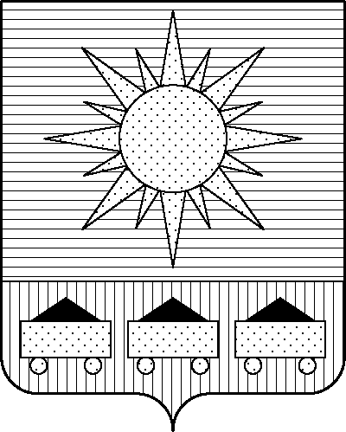

**АДМИНИСТРАЦИЯ**

**АРТЕМОВСКОГО ГОРОДСКОГО ОКРУГА**

ПОСТАНОВЛЕНИЕ

… … … … г. А р т е м № … … …

Об утверждении Положения о специальной комиссии по оценке рисков, связанных с принятием постановления администрации Артемовского городского округа по определению границ территорий, прилегающих к некоторым зданиям, строениям, сооружениям, помещениям и местам, на которых не допускается розничная продажа алкогольной продукции и розничная продажа алкогольной продукции при оказании услуг общественного питания, на территории Артемовского городского округа

Руководствуясь Федеральным законом от 22.11.1995 № 171-ФЗ «О государственном регулировании производства и оборота этилового спирта, алкогольной и спиртосодержащей продукции и об ограничении потребления (распития) алкогольной продукции», Федеральным законом от 06.10.2003   
№ 131-ФЗ «Об общих принципах организации местного самоуправления в Российской Федерации», Постановлением Правительства Российской Федерации от 23.12.2020 № 2220 «Об утверждении Правил определения органами местного самоуправления границ прилегающих территорий, на которых не допускается розничная продажа алкогольной продукции и розничная продажа алкогольной продукции при оказании услуг общественного питания», Уставом Артемовского городского округа Приморского края, администрация Артемовского городского округа

ПОСТАНОВЛЯЕТ:

1. Утвердить Положение о специальной комиссии по оценке рисков, связанных с принятием постановления администрации Артемовского городского округа по определению границ территорий, прилегающих к некоторым зданиям, строениям, сооружениям, помещениям и местам, на которых не допускается розничная продажа алкогольной продукции и розничная продажа алкогольной продукции при оказании услуг общественного питания, на территории Артемовского городского округа (прилагается).

2. Опубликовать настоящее постановление в газете «Выбор» и разместить на официальном сайте Артемовского городского округа.

3. Контроль за исполнением настоящего постановления возложить на первого заместителя главы курирующего данное направление деятельности.

И.о. главы Артемовского городского округа В.А. Воркова